Памятка юного пешехода и пассажира
Выйдя на улицу, внимательно осмотрись и продолжай движение только по тротуару или обочине дороги!
Не устраивай игр на проезжей части улиц и дорог, не цепляйся за проходящий транспорт.
Не перебегай улицу или дорогу перед близко идущим транспортом, и не разрешай этого делать товарищам.
Не выходи (не выбегай!) на проезжую часть из-за стоящего транспорта, деревьев, не осмотрев предварительно улицу!
Не ходи по мостовой – она предназначена для транспорта. Ходить нужно по тротуару или по пешеходным дорожкам, придерживаясь правой стороны, - там ты никому не помешаешь. Если пешеходных дорожек нет, ходи только по левой обочине навстречу движению транспорта.
Прежде чем пересечь улицу или дорогу, убедись в полной безопасности перехода.
Строго подчиняйся сигналам светофора или милиционера-регулировщика. Переходи проезжую часть дороги только на разрешающий сигнал светофора по пешеходному переходу или на перекрёстках.
Переходи улицу (дорогу) только прямо, а не наискось, там же, где имеются пешеходные дорожки, иди по ним.
Пользуясь общественным транспортом (автобусом, троллейбусом, трамваем, маршрутным такси), соблюдай порядок посадки и высадки пассажиров.
Будь внимателен к окружающим:
- если человек упал, помоги подняться;
- старым и слабым помоги перейти улицу;
- ребенка переведи сам;
- если тебя попросят показать дорогу, спокойно и
толково объясни;
- уступай старшим место в трамвае, автобусе,
троллейбусе, маршрутном такси.
Знай и всегда соблюдай
требования правил дорожного движения!

История светофора
А знаешь ли ты, когда появился привычный для нас светофор?
Оказывается, регулировать движение с помощью механического прибора начали уже 140 лет назад, в Лондоне. Первый светофор стоял в центре города на столбе высотой 6 метров. Управлял им специально приставленный человек. С помощью системы ремней он поднимал и опускал стрелку прибора. Потом стрелку заменил фонарь, работавший на светильном газе. В фонаре были зелёные и красные стёкла, а жёлтые ещё не придумали.
Первый электрический светофор появился в США, в городе Кливленде, в 1914 году. Он тоже имел лишь два сигнала — красный и зелёный — и управлялся вручную. Жёлтый сигнал заменял предупреждающий свисток полицейского. Но уже через 4 года в Нью-Йорке появились трёхцветные электрические светофоры с автоматическим управлением.
Интересно, что в первых светофорах зелёный сигнал находился наверху, но потом решили, что лучше поместить сверху красный сигнал. И теперь во всех странах мира сигналы светофора располагаются по единому правилу: вверху—красный, посередине — жёлтый, внизу — зелёный.
У нас в стране первый светофор появился в 1929 году в Москве. Он был похож на круглые часы с тремя секторами — красным, жёлтым и зелёным. А регулировщик вручную поворачивал стрелку, устанавливая её на нужный цвет.
Потом в Москве и Ленинграде (так тогда назывался Санкт- Петербург) появились электрические светофоры с тремя секциями современного типа. А в 1937 году в Ленинграде на улице Желябова (ныне Большой Конюшенной улице), около универмага ДЛТ, появился первый пешеходный светофор.

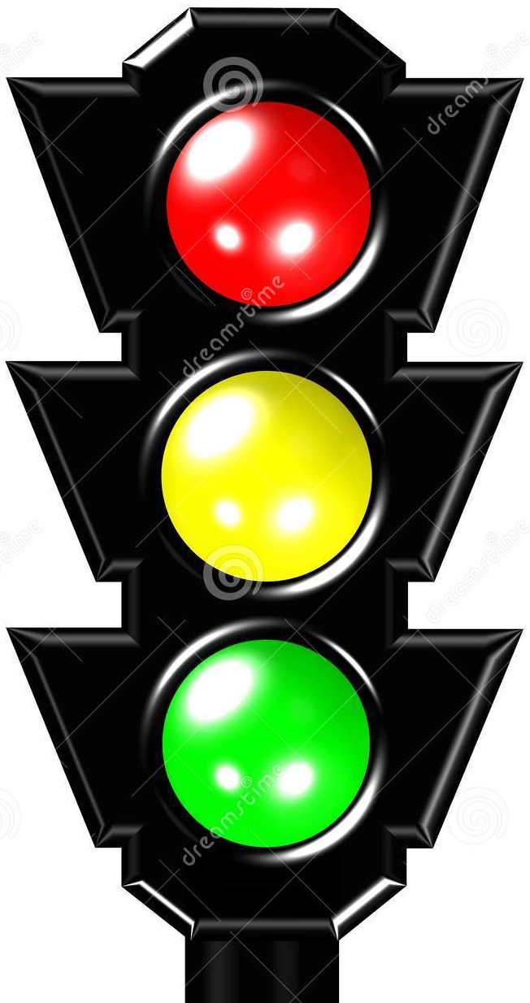 Почему выбраны именно такие цвета
для светофора
Красный цвет очень заметный. Поэтому много дорожных знаков обведены красной каёмкой. С красным цветом связано представление об огне, опасности. Он призывает к осторожности. Вот почему красному сигналу поручили останавливать транспорт и пешеходов.
Жёлтый цвет напоминает солнышко. Оно предупреждает: «Внимание! Будь осторожен. Не торопись!»
Зелёный цвет – это безопасность. Зелёный цвет – это поля, луга, леса. То есть всё то. Что связано с покоем и отдыхом.

У любого перекрестка
Нас встречает светофор.
И заводит очень просто
С пешеходом разговор:
«Cвет зеленый - проходи!
Желтый - лучше подожди!
Если свет зажжется красный -
Значит,
Двигаться опасно!
Стой!
Пускай пройдет трамвай,
наберись терпенья.
Изучай и уважай правила движенья.

